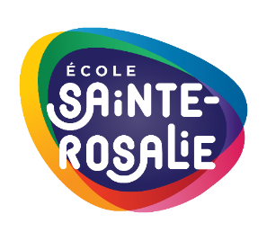
Année scolaire 2026-2027

6e ANNÉE
2e année du 3e cycle)

Articles nécessaires (si l'enfant n'en possède pas déjà)
à se procurer à l'endroit de votre choix.

6 Cahiers lignées 7 mm de 32 pages
1 Cahier quadrillé spirale (feuille quadrillé 4 au po) (80 pages) pas broché
6 Duo-tangs couleurs variées (orange, rouge, bleu, vert, violet et jaune)
1 Classeur expansible en polypropylène avec un minimum de 7 pochettes en format lettre
1 Cartables 11/2" avec 5 séparateurs à onglets insérables ajoutés à l’intérieur
1 Paquet de 100 feuilles de cartable
2 Paquets de 10 pochettes protectrices à 3 trous
1 Paire de ciseaux de 6"
1 Bâton de colle 42 gr.
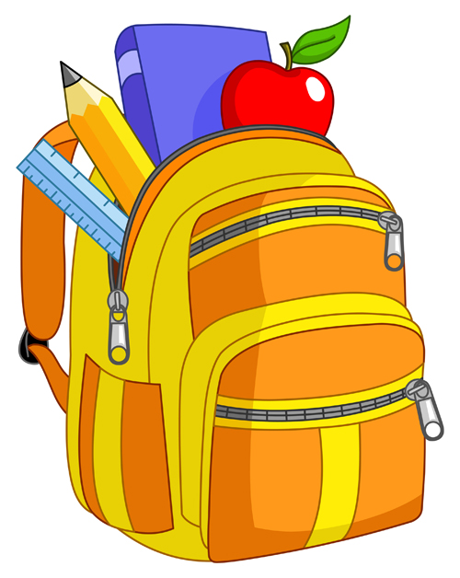
12* Crayons avec efface ou 1 pousse-mine avec une recharge de mines
1 Boîte neuve de 24 crayons de couleur en bois
2* Gommes à effacer blanches
1 Petite règle de 15 cm
2* Stylos rouges
1 Stylo bleu
6 Surligneurs (rose, vert, bleu, jaune, mauve et orange)
1 Ensemble de marqueurs neufs, larges, 12 couleurs assorties
1 Taille-crayons portatif vissable
1 Paire de mini-écouteurs (facultatif, pour mesure d’hygiène)

À noter : * indique la quantité minimale pour débuter l’année.

Pour l’anglais :
1 Cartable rigide de 1" (bleu)
S.V.P. Veuillez préparer les cartables d’anglais et de musique en y insérant les pochettes.

1 Cahier ligné 7mm de 32 pages, sans spirale

Pour la musique :
- Duo-tang noir
5 Pochettes protectrices à 3 trous à insérer dans le duo-tang
1 Flûte à bec soprano **

Pour l’éducation physique :
Vêtements confortables dans un sac identifié obligatoirement. Les enfants doivent se changer avant chaque début de cours. Éviter les sandales, les crocs, les bijoux et accessoires encombrants (faux ongles, montre, grand collier, grande boucle d'oreille, etc.) Un déodorant ou un antisudorifique en bâton est conseillé.

** L'école peut prêter une flûte à bec aux élèves pour toute l'année. Toutefois, pour des raisons
d'hygiène, il vous est possible de vous procurer une flûte à bec que seul votre enfant utilisera.

Mettre les surplus dans un sac refermable identifié au nom de votre enfant.

S.v.p. veuillez identifier tout le matériel de votre enfant en lettres détachées.

